**顺应儿童兴趣 让学习自然发生**

**——中班主题活动《缤纷夏日》之课程故事“探秘蚂蚁王国”**

杭州市江干区三新幼儿园 叶梦双

**故事一：蚂蚁世界的“十万个为什么”**

**■ 注意：**

炎炎夏日将幼儿带入了主题活动《缤纷夏日》中，幼儿成为缤纷夏日的探知者，幼儿走进了小蚂蚁的趣味世界，和小青虫一起做着甜蜜的美梦，同萤火虫一起翩翩起舞……有趣的昆虫开发了孩子的好奇心，激发了孩子的探索欲望。尤其是在开展了《蚂蚁和西瓜》这一绘本阅读活动后，班级里的孩子们对蚂蚁的世界更是表现出了浓厚的探究兴趣。在餐后活动中，孩子们仍饶有兴趣的讨论着他们的“十万个为什么”：

● 蚂蚁的家住在哪里？

● 蚂蚁们有大有小，长得都一样吗？

● 为什么一只蚂蚁发现了食物，其他蚂蚁就会排着队伍赶来呢？

● 为什么那么大一块西瓜不会压坏小蚂蚁呢？

● 蚂蚁又不会说话，他们是怎么去通知别的蚂蚁来搬西瓜的呢？

● 难道蚂蚁有它们自己的语言吗？

● 蚂蚁最喜欢吃的食物是什么呢？

**■ 识别：**

在聆听孩子们的谈话中，让我看到了孩子们意犹未尽的兴趣，也感受到了他们强烈的探究愿望。在分析幼儿在探究蚂蚁过程中的表达表现后，我发现本班幼儿在该探究内容上已经有了以下经验：

对昆虫世界有浓厚的探究兴趣，基于语言集体教学之后开始深入关注蚂蚁的真实世界，在科学领域核心经验中表现出了“敢于提问”等宝贵品质。基于日常阅读和生活经验，对蚂蚁的科学认知较为零散，表现出较为碎片化的认知经验。

**■ 回应：**

**1.搜集“问题清单”，组织谈话活动。**

在教师的引导下，孩子们开始收集“问题清单”，以小组为单位把自己对蚂蚁世界的问题写画在纸上，并展开小组式的讨论。最后，大家罗列出了要一起去探究的任务。

**2.罗列“观察工具”，做好探究准备**

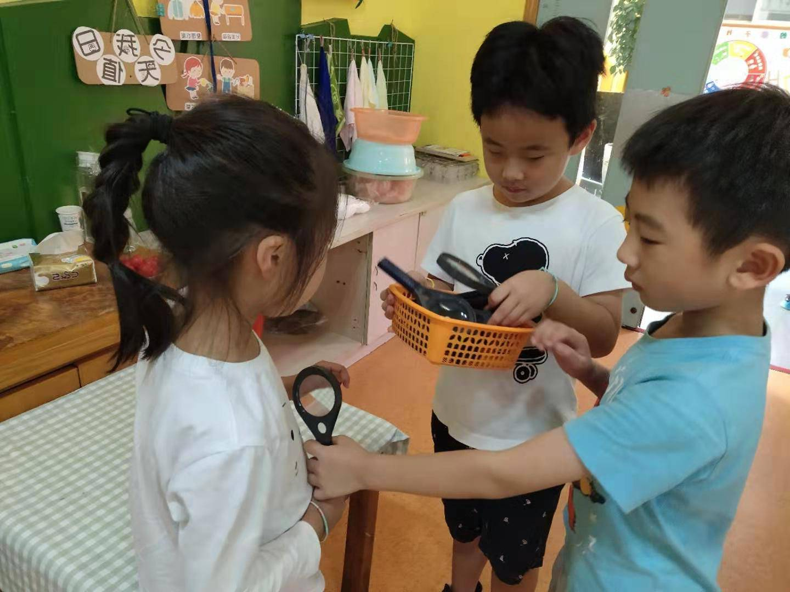

那么，观察蚂蚁的世界需要做好哪些准备呢？我把这个问题抛给孩子们，孩子们三三两两地提出自己的建议，有的说要准备放大镜，有的说要带一点米粒、饼干或白糖，还有的幼儿提出要拍照，还需要记录。于是，在大家的讨论下，孩子们自行开始准备起来。 图1：幼儿在讨论要准备的工具

**3.制作“观察记录表”，让探究更有方向**

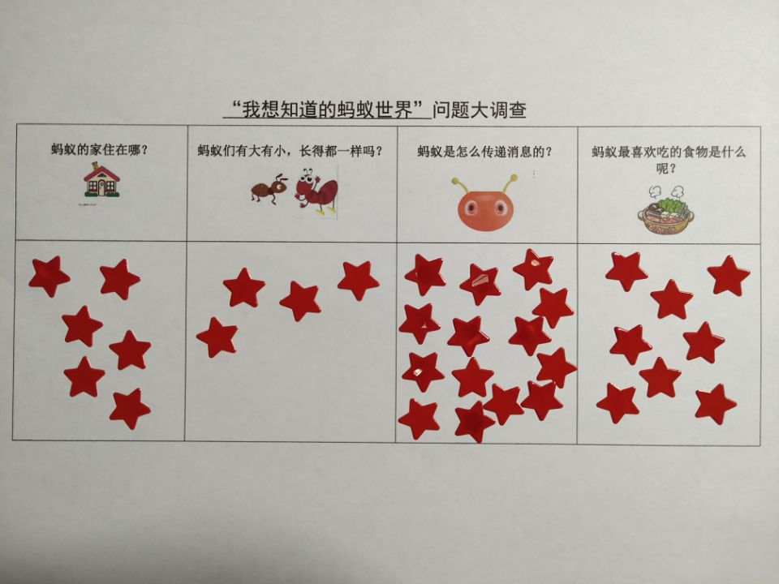

为了让幼儿更加有方向地探究，我设计了一张问题讨论表，呈现了幼儿最感兴趣的问题，通过讨论让幼儿的探究过程问题更聚焦，探究更有方向。最后大家一致决定接下来的观察中一定要把“蚂蚁是怎么传递信息的”这一问题探个究竟。

图2：问题调查表

**故事二：神奇的蚂蚁触角**

**■ 注意：**

活动开始，孩子们迫不及待的拿起放大镜，一起去寻找蚂蚁，并且观察蚂蚁。在观察蚂蚁的过程中，有的孩子观察到蚂蚁的头和尾部是褐色的,中间部位是黑色的,蚂蚁有六条腿。但是想要找到蚂蚁的洞穴，并不容易。孩子们开始想办法，决定撒点饼干的碎末试一试。最后在孩子们持续追踪下，终于在一石头缝里发现了 图3：幼儿自主观察蚂蚁

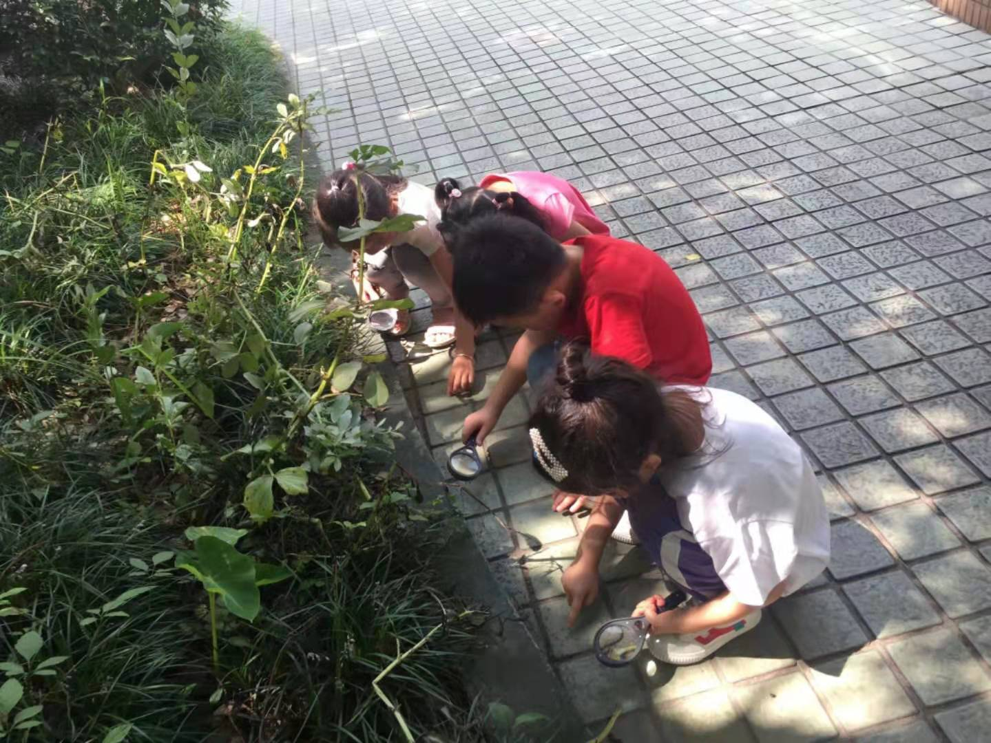

一处蚂蚁穴。有一只被孩子们追踪的蚂蚁起初尝试自己搬动食物，结果搬不动。孩子们猜想它可能是召集同伴去了，在不远处还有一只蚂蚁在往这边爬过来。于是孩子们观察到两只蚂蚁头和头碰了一下触角和触角碰了一下，其中一只蚂蚁就往洞穴的方向爬去，随后一群蚂蚁来搬地上的碎饼干。贝贝问道：“老师，难道蚂蚁它们头和头碰一下，就是在说话吗？”“它们的触角也碰了一下呢”、“它们碰了一下后，就会有很多蚂蚁来了吗”……一系列问题成了孩子们继续探究蚂蚁的方向。

**■ 识别：**

在这次探究过程中，孩子们围绕着“蚂蚁是怎么传递信息的”这一问题，开始尤为关注蚂蚁的触角。在探究过程中，让我看到了孩子们正在这样积极而主动地学习着：

图4：围绕着“蚂蚁是怎么传递信息的”展开主动学习

**■ 回应：**

带着幼儿的一系列问题，作为教师，我并没有急于告诉他们，而是回到教室再一次组织大家讨论，和孩子一起围绕以下问题开始更深入地探讨蚂蚁的世界。

**1.聚焦发现：你看到了什么？**

我给予了幼儿充分的表达时间，结合前期的记录表，孩子们自主讲述他们的观察和发现：“老师我发现蚂蚁是用它前面的两只手来搬动食物的。” “蚂蚁的头和触角碰到以后，另外一只蚂蚁就去叫自己的同伴了。”“它们头和触角碰一下，好像在讲悄悄话呀。”

**2.视频观摩：蚂蚁到底是怎么传递信息的呢？**

“蚂蚁到底是用什么方式来传递信息的呢？真的是头和触角碰一碰这样来传递的吗？”我出示了一段关于蚂蚁是怎么传递消息的视频，让孩子们进行观看，以视频解说的方式更加确定孩子所观察的到了内容。通过视频观看，孩子们认识到蚂蚁的信息传递和感受，大多都靠触角实现。看完视频，孩子们情不自禁地拍起手来，我想，与直接告诉幼儿探究结果的方式相比，这样的亲身体验更能让幼儿获得探究喜悦与认知的深刻理解。

**3.推进探究：你还想知道什么？**

孩子们在这一次讨论中对蚂蚁触角如何传递信息这一问题已经得到了满足，新的兴趣又开始萌发。当我问孩子们你们还想知道什么，大多数孩子的兴趣点都开始集中到了“蚂蚁到底喜欢吃什么”这一问题上，于是，“蚂蚁到底喜欢吃什么”成了孩子们更进一步的探究兴趣。

**故事三：蚂蚁到底喜欢吃什么**

**■ 注意：**

在第三次观察过程中，为了引诱蚂蚁成群结队的出现，孩子们洒了一些饼干碎末在地上成功的引诱了蚂蚁。肖肖一边观察蚂蚁一边好奇地问：“老师，蚂蚁来搬饼干，它最爱吃的是饼干吗？”旁边的阳阳立马说道：“不是不是，它最爱吃的是甜甜的糖果。”还有些小朋友说喜欢吃瓜子，有的说习惯吃米饭。蚂蚁到底最爱吃什么呢？ 带着这个问题，孩子们又展开了一场蚂蚁世界的调查。

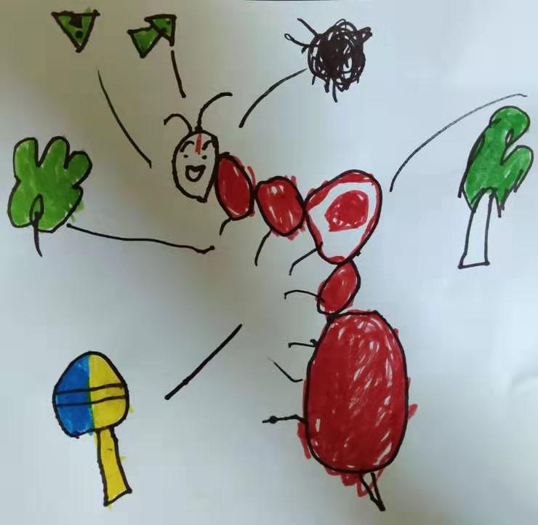

图5：蚂蚁爱吃的食物调查

**■ 识别：**

**1.幼儿的学习受着生活经验的影响**

科学探究的内容来源于幼儿的实际生活，源于幼儿的兴趣和需要。通过幼儿的对话分析，我们可以看到幼儿往往会凭借自己的原有经验来判断对某一事物的猜测，猜测后需要教师及时创造机会促进幼儿实地探究，才能获得更为准确的认识。

**2.争论是促进深度探究的契机**

每一次争论都是幼儿学习动机产生的表现，教师要善于发现隐藏在幼儿日常生活中所表现的感兴趣的事物，当孩子因为一个问题在争论的时候，要挖掘幼儿行为表现背后所隐含的生成教育的价值。因此，带着孩子们所争论的话题，我们再一次进行了探究。

**■ 回应：**

儿童需要在真实情境中学习。为了验证幼儿的猜想，大家准备了饼干、糖果、和孩子们吃剩下的饭菜，人手一份观察记录表。我先让幼儿猜想蚂蚁最爱吃的食物是什么，并在记录表上画圆表示。再带领孩子到蚂蚁常常出现的地方，把自己准备的食物放在附近。等过一段时间再来观察，孩子们发现糖果边围着的蚂蚁最多。 图6：观察蚂蚁选择食物

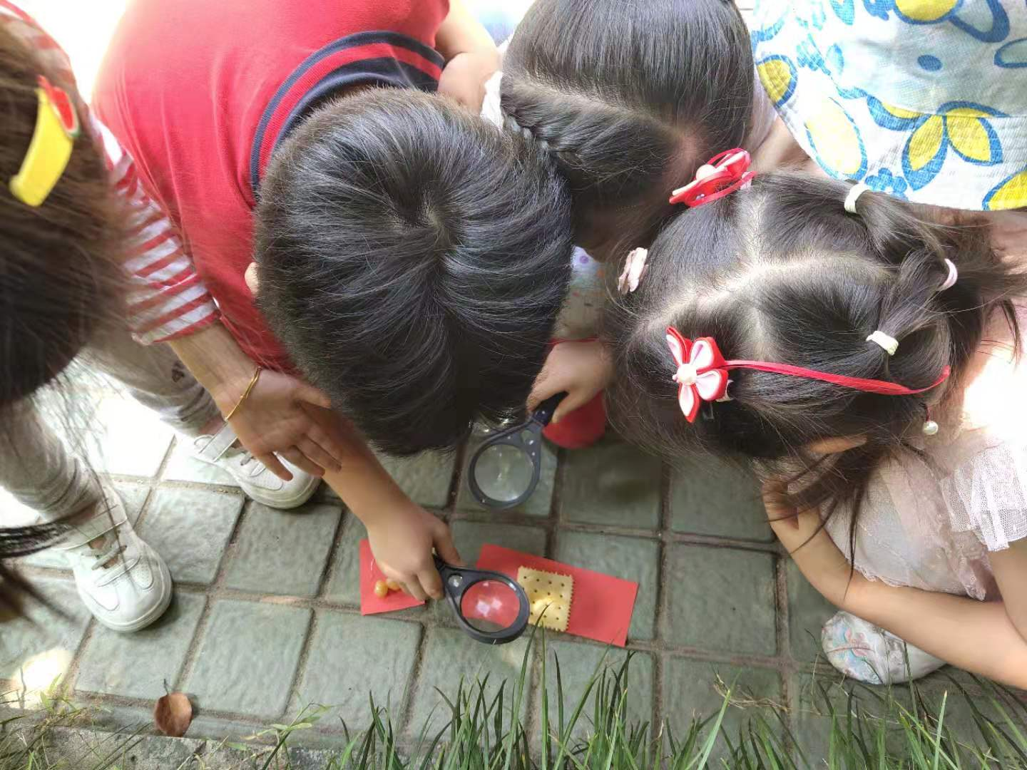

通过实地观察，孩子们最后一致发现，甜食是蚂蚁最喜爱的，其次是饼干、米饭，因为“饼干、米饭”里面都含有糖，所以也是蚂蚁们比较喜欢的食物。

**结语：**

**1. 保护好奇，顺应发展**

一个真正好的主题活动是能够诱发幼儿学习探索的原动力，使幼儿在充满兴趣、自主自愿的情况下进行探究，才能达到最佳的教育效果。如果教师以积极有效的方法引出内容，充分调动每个孩子的学习兴趣和尝试精神，构建良好的情绪，那么这个活动也就成功了一半。

**2.把握契机，搭建支架**

在探究中，幼儿出现了多次的提问、争论和猜测，这些都是促进主动学习的契机，是展开学习的切入点。在把握契机的基础上，教师要搭建有效的支持方式，例如为幼儿探索活动提供调查表，使得探索活动更有目的性，内容更加明确。同时鼓励和支持幼儿的主动学习和探索，不断通过观察、预测、验证获得真正内化的知识经验。

**3.亲身体验，梯度提升**

在本次探究中，幼儿多次获得了在真实情境中的探究，从问题大搜集到聚焦探究内容，再到不断出现新的问题，一系列的探究过程中不断获得亲身体验与直接感知，其对昆虫的认识经验也不断获得提升。

教育需要教师随时关注幼儿兴趣，珍视可贵的好奇心，给孩子充分的时空去发现，让幼儿在宽松的环境下自由探索，教师适时引导，这是教育中最为珍贵的。